

**BỘ CÔNG THƯƠNG**

**TRƯỜNG CAO ĐẲNG KỸ THUẬT CAO THẮNG**

**KHOA CÔNG NGHỆ THÔNG TIN**

**…..** 🙦 🕮 🙤 **…..**



**ĐỒ ÁN TỐT NGHIỆP**

***Đề tài***

**XÂY DỰNG WEBSITE VIỆC LÀM NGÀNH CÔNG NGHỆ THÔNG TIN**

**Giáo viên hướng dẫn: ThS. Lữ Cao Tiến**

**Sinh viên thực hiện:**

1. **NGUYỄN GIA HUY 0306171248**

**LỚP: CĐTH17PMC**

**KHÓA: 2017 - 2020**

**TP. HỒ CHÍ MINH, ngày tháng năm 2022**

**NHẬN XÉT CỦA GIẢNG VIÊN HƯỚNG DẪN**

TP. Hồ Chí Minh, Ngày Tháng Năm

Giáo viên hướng dẫn

**NHẬN XÉT CỦA GIÁO VIÊN PHẢN BIỆN**

TP. Hồ Chí Minh, Ngày Tháng Năm

Giáo viên phản biện

**NHẬN XÉT CỦA HỘI ĐỒNG BẢO VỆ**

**LUẬN VĂN TỐT NGHIỆP**

TP. Hồ Chí Minh, Ngày Tháng Năm

Thư ký hội đồng Chủ tịch hội đồng

**MỤC LỤC**

CHƯƠNG 1. GIỚI THIỆU ĐỀ TÀI 1

1.1 Giới thiệu website 1

1.2 Công nghệ sử dụng 1

CHƯƠNG 2. PHÂN TÍCH ĐỀ TÀI 2

2.1 UseCase 2

2.1.1 UseCase Admin 2

CHƯƠNG 3. CÀI ĐẶT 26

3.1 Triễn khai 26

3.1.1 Thông tin 26

3.1.2 Container 26

**DANH MỤC VIẾT TẮT**

|  |  |  |
| --- | --- | --- |
| STT | Từ viết tắt | Ý nghĩa |
| 1 | VPS | Virtual Private Server |
| 2 | API | Application Programming Interface |
|  |  |  |

**DANH MỤC HÌNH ẢNH**

Hình 3.1‑1 phiên bản server 26

Hình 3.1‑2 thông tin cpu 26

Hình 3.1‑3 tổng quát container 27

Hình 3.1‑4 docker container 27

Hình 3.1‑5 docker volume 27

Hình 3.1‑6 docker network 27

Hình 3.1‑7 cấu hình dns 28

**DANH MỤC BẢNG BIỂU**

**LỜI CẢM ƠN**

Trong thời gian làm đồ án tốt nghiệp, nhóm chúng em đã nhận được nhiều sự giúp đỡ hướng dẫn nhiệt tình của thầy cô và bạn bè.

Chúng em xin gửi lời cảm ơn chân thành đến thầy Lữ Cao Tiến – giảng viên Khoa Công nghệ Thông Tin – trường Cao đẳng Kỹ thuật Cao Thắng người đã tận tình hướng dẫn, chỉ bảo chúng em trong quá trình làm đồ án tốt nghiệp.

Chúng em cũng xin chân thành cảm ơn các thầy cô trong Khoa Công nghệ Thông Tin nói riêng và toàn thể giáo viên trong trường Cao đẳng Kỹ thuật Cao Thắng đã cho chúng em cơ hội được học tập tại trường, dạy cho chúng em kiến thức về các môn đại cương cũng như các môn chuyên ngành, giúp chúng em có được kiến thức lý thuyết cũng như thực hành vững vàng, và giúp đỡ chúng em trong quá trình học tập tại trường.

Với điều kiện thời gian cũng như kinh nghiệm còn hạn chế, đồ án này không thể tránh khỏi đượcc những thiếu sót. Chúng em mong nhận được sự chỉ bảo, đóng góp ý kiến của các thầy cô để chúng em có thể bổ sung, sửa chữa, cũng như nâng cao ý thức, kiến thức của mình trong công tác thực tế sau này.

Chúng em xin chân thành cảm ơn!

Sinh viên thực hiện

**Nguyễn Gia Huy**

**LỜI NÓI ĐẦU**

Công nghệ thông tin trong giai đoạn hiện nay đang có những bước phát triển mạnh trên mọi lĩnh vực, hoạt động ở khắp mọi nơi trên toàn thế giới. Tin học đã và đang là một trong những vấn đề không thể thiếu đối với bất kỳ một tổ chức, công ty nào. Đối với Việt Nam tuy công nghệ thông tin mới chỉ phát triển trong vòng vài năm trở lại đây và đang đi từng bước phát triển đó đã cho thấy Việt Nam là nước có tiềm năng về lĩnh vực công nghệ thông tin.

Việc đưa tin học vào công việc quản lý, nhằm giảm bớt sức lao động của con người, tiết kiệm thời gian, độ chính xác cao và tiện lợi rất nhiều so với việc quản lý bằng thủ công như trước đây. Tin học hóa nhằm thu hẹp không gian lưu trữ, tránh được việc thất lạc dữ liệu, tự động hóa và cụ thể hóa các thông tin theo nhu cầu của con người.

Gắn liền với sự phát triển của Công nghệ thông tin là hệ thống hàng triệu website. Website có một vai trò qua trọng trong việc đưa mọi người tiếp cận thông tin một cách nhanh nhất. Website là một nguồn thông tin phong phú, nó giúp rút ngắn khoảng cách giữa mọi người trên toàn thế giới.

Đối với doanh nghiệp, Website là nơi giới thiệu hình ảnh, thương hiệu sản phẩm của doanh nghiệp đến người dùng. Website tạo nhiều lợi ích đa chiều từ việc tuyển dụng và đưa hình ảnh công ty đến với mọi người

Đối với cá nhân, Website là nơi lưu trữ lại sự kiện, quá trinh phát triển, kết nối đến doanh nghiệp, tiếp cận được nhiều cơ hội việc làm phù hợp.

Với lý do đó, em đã chọn đề tài:” *Xây dựng hệ website việc làm ngành công nghệ thông tin*”

Do kiến thức còn hạn hẹp nên đồ án không tránh khỏi sai sót, rất mong được sự góp ý của thầy cô để chúng em có thể hoàn thiện đồ án hoàn chỉnh nhất.

Sinh viên thực hiện

**Nguyễn Gia Huy**

1. GIỚI THIỆU ĐỀ TÀI

## Giới thiệu website

Tổng quan về hệ thống website:

* Đối tượng hướng đến là doanh nghiệp và cá nhân hoạt động trong nghành công nghệ thông tin
* Có 2 dạng đối tượng sử dụng hệ thống:
  + Doanh nghiệp và Cá nhân thành viên
  + Doanh nghiệp đăng ký tài khoản để đăng tuyển việc làm, kết nối đến các cá nhân trong công ty
  + Cá nhân thành viên đăng ký tài khoản để lưu trữ các sự kiện, hoạt động và tìm việc phù hợp

## Công nghệ sử dụng

* + 1. Angular
    2. NestJS
    3. Git
    4. Docker

1. PHÂN TÍCH ĐỀ TÀI

## UseCase

* + 1. UseCase admin
    2. UseCase doanh nghiệp
    3. UseCase cá nhân

## Đặc tả UseCase admin

* + 1. UseCase Đăng nhập quyền Admin

|  |  |
| --- | --- |
| Use Case ID | UC _ADMIN01 |
| Tên Use case | Đăng nhập |
| Tác nhân | Admin |
| Tóm tắt | Đăng nhập quyền Admin |
| Điều kiện tiên quyết | Admin đã được cấp tài khoản trước đó |
| Kết quả | Đăng nhập thành công vào trang quản lý của Admin |
| Kịch bản chính | Admin truy cập vào trang đăng nhập dành cho Admin  Nhập các trường Email và mật khẩu  Nhấn nút đăng nhập  Hệ thống sẽ tiến hành kiểm tra thông tin đăng nhập  Nếu thông tin hợp lệ, admin sẽ được chuyển hướng đến trang quản lý của Admin  Nếu email hoặc mật khẩu không hợp lệ. Thông báo: Thông tin đăng nhập không chính xác. |
| Kịch bản phụ | Nếu chưa đăng nhập mà cố truy cập vào trang quản lý. Hệ thống sẽ chuyển hướng đến trang Đăng nhập cho người dùng và Doanh nghiệp |

## Đặc tả UseCase doanh nghiệp

* + 1. UseCase Đăng ký doanh nghiệp

|  |  |
| --- | --- |
| Use Case ID | UC _BUSINESS01 |
| Tên Use case | Đăng ký Tài khoản Doanh nghiệp |
| Tác nhân | Doanh nghiệp chưa được đăng ký Tài khoản trước đó |
| Tóm tắt | Doanh nghiệp đăng ký Tài khoản |
| Điều kiện tiên quyết | Tài khoản Email chưa được đăng ký Tài khoản Doanh nàotrước đó |
| Kết quả | Tài khoản Doanh nghiệp được đăng ký có thể đăng nhập vào hệ thống Quản lý dành cho Doanh nghiệp |
| Kịch bản chính | Người dùng Truy cập trang đăng ký  Chọn phần Doanh nghiệp  Điền đầy đủ các trường  Nhấn nút Đăng ký  Hệ thống sẽ kiểm tra thông tin  Nếu thông tin hợp lệ, Hệ thống sẽ chuyển hướng đến trang Đăng nhập  Nếu thông tin không hợp lệ. Thông báo đăng ký không thành công |
| Kịch bản phụ |  |

## Đặc tả UseCase Cá nhân

* + 1. UseCase Đăng ký cá nhân

|  |  |
| --- | --- |
| Use Case ID | UC _CUSTOMER01 |
| Tên Use case | Đăng ký Tài khoản Khách hàng |
| Tác nhân | Doanh nghiệp chưa được đăng ký Tài khoản trước đó |
| Tóm tắt | Khách hàng đăng ký Tài khoản để có thể thao tác một số chức năng dành cho khách hàng thành viên |
| Điều kiện tiên quyết | Tài khoản Email chưa được đăng ký Tài khoản nàotrước đó |
| Kết quả | Tài khoản Khách hàng được đăng ký có thể đăng nhập thao tác một số chức năng dành cho khách hàng thành viên |
| Kịch bản chính | Người dùng Truy cập trang đăng ký  Chọn phần Khách hàng  Điền đầy đủ các trường  Nhấn nút Đăng ký  Hệ thống sẽ kiểm tra thông tin  Nếu thông tin hợp lệ, Hệ thống sẽ chuyển hướng đến trang Đăng nhập  Nếu thông tin không hợp lệ. Thông báo đăng ký không thành công |
| Kịch bản phụ |  |

## Đặc tả UseCase chung

* + 1. Cơ sở dữ liệu

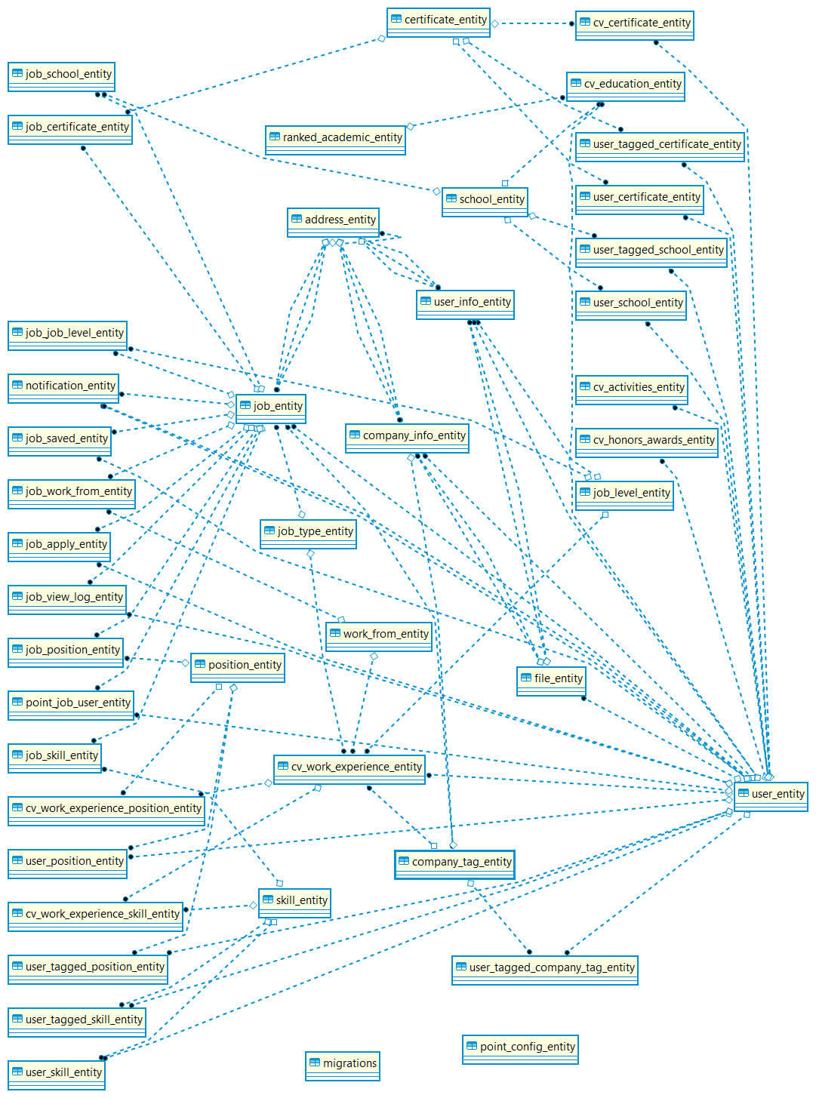

address_entity

|  |  |  |  |  |
| --- | --- | --- | --- | --- |
| STT | Cột | Kiểu | Nguồn dữ liệu | Mô tả |
| 1 | id | number | Auto Increase |  |
| 2 | name | string | Sync từ bên thứ 3 | Tên địa chỉ |
| 3 | type | number | Sync từ bên thứ 3 | EAddressType {  province = 1,  district = 2,  village = 3  } |
| 4 | parentId | number |  | Liên kết giữa province, district, village |

certificate_entity

|  |  |  |  |  |
| --- | --- | --- | --- | --- |
| STT | Cột | Kiểu | Nguồn dữ liệu | Mô tả |
| 1 | id | number | Auto Increase |  |
| 2 | name | string | Lấy từ user/admin | Tên văn bằng / chứng chỉ |
| 3 | isApprove | boolean | Lấy từ admin | Khi isApprove toàn bộ user có thể thấy |

company_tag_entity

|  |  |  |  |  |
| --- | --- | --- | --- | --- |
| STT | Cột | Kiểu | Nguồn dữ liệu | Mô tả |
| 1 | Id | number | Auto Increase |  |
| 2 | name | string | Lấy từ bên thứ 3 | Tên văn bằng / chứng chỉ |
| 3 | isApprove | boolean | Mặc định là true | Khi isApprove toàn bộ user có thể thấy |
| 4 | companyInfoId | number | Liên kết đến company_info_entity | User company sau khi đăng kí sẽ được liên kết với company tag |
| 5 | mst | String | Lấy từ bên thứ 3 | Mã số thuế của công ty |

file_entity

|  |  |  |  |  |
| --- | --- | --- | --- | --- |
| STT | Cột | Kiểu | Nguồn dữ liệu | Mô tả |
| 1 | id | number | Auto Increase |  |
| 2 | path | string | Hệ thống | Vị trí lưu trên server |
| 3 | slug | string | Hệ thống | Đường dẫn mỡ file qua browser |
| 4 | userId | number | Liên kết đến user_entity | Tài khoản sở hữu file |
| 5 | mime | string | Từ file do tài khoản tải lên | Mime của file |
| 6 | size | number | Từ file do tài khoản tải lên | Kích thước của file |

job_type_entity

|  |  |  |  |  |
| --- | --- | --- | --- | --- |
| STT | Cột | Kiểu | Nguồn dữ liệu | Mô tả |
| 1 | id | number | Auto Increase |  |
| 2 | name | string | Lấy từ admin | Tên loại công việc |
| 3 | isApprove | boolean | Lấy từ admin | Khi isApprove toàn bộ user có thể thấy |

job_level_entity

|  |  |  |  |  |
| --- | --- | --- | --- | --- |
| STT | Cột | Kiểu | Nguồn dữ liệu | Mô tả |
| 1 | id | number | Auto Increase |  |
| 2 | name | string | Lấy từ admin | Tên trình độ làm việc |
| 3 | isApprove | boolean | Lấy từ admin | Khi isApprove toàn bộ user có thể thấy |

ranked_academic_entity

|  |  |  |  |  |
| --- | --- | --- | --- | --- |
| STT | Cột | Kiểu | Nguồn dữ liệu | Mô tả |
| 1 | id | number | Auto Increase |  |
| 2 | name | string | Lấy từ admin | Tên trình độ làm việc |

work_from_entity

|  |  |  |  |  |
| --- | --- | --- | --- | --- |
| STT | Cột | Kiểu | Nguồn dữ liệu | Mô tả |
| 1 | Id | number | Auto Increase |  |
| 2 | name | string | Lấy từ admin | Tên trình độ làm việc |

position_entity

|  |  |  |  |  |
| --- | --- | --- | --- | --- |
| STT | Cột | Kiểu | Nguồn dữ liệu | Mô tả |
| 1 | id | number | Auto Increase |  |
| 2 | name | string | Lấy từ admin | Tên vị trí công việc |
| 3 | isApprove | boolean | Lấy từ admin | Khi isApprove toàn bộ user có thể thấy |

skill_entity

|  |  |  |  |  |
| --- | --- | --- | --- | --- |
| STT | Cột | Kiểu | Nguồn dữ liệu | Mô tả |
| 1 | id | number | Auto Increase |  |
| 2 | name | string | Lấy từ admin | Tên kỹ năng chuyên nghành công việc  Ví dụ: nodejs, vuejs,… |
| 3 | isApprove | boolean | Lấy từ admin | Khi isApprove toàn bộ user có thể thấy |

school_entity

|  |  |  |  |  |
| --- | --- | --- | --- | --- |
| STT | Cột | Kiểu | Nguồn dữ liệu | Mô tả |
| 1 | Id | number | Auto Increase |  |
| 2 | name | String | Lấy từ admin | Tên trường học |
| 3 | isApprove | boolean | Lấy từ admin | Khi isApprove toàn bộ user có thể thấy |

2.5.12. position_entity

|  |  |  |  |  |
| --- | --- | --- | --- | --- |
| STT | Cột | Kiểu | Nguồn dữ liệu | Mô tả |
| 1 | id | number | Auto Increase |  |
| 2 | name | String | Lấy từ admin | Tên vị trí công việc  Ví dụ: backend, frontend,… |
| 3 | isApprove | boolean | Lấy từ admin | Khi isApprove toàn bộ user có thể thấy |

2.5.13. user_entity

|  |  |  |  |  |
| --- | --- | --- | --- | --- |
| STT | Cột | Kiểu | Nguồn dữ liệu | Mô tả |
| 1 | Id | number | Auto Increase |  |
| 2 | Email | string | Lấy từ người dung |  |
| 3 | Password | string | Lấy từ người dung, hash bởi hệ thống |  |
| 4 | Role | string | Lấy từ hệ thống | export enum AppRole {  begin = 'begin',  user = 'user',  company = 'company',  admin = 'admin',  ban = 'ban'  } |
| 5 | computePointQueueId | string | Lấy từ hệ thống | queueId của tiến trình xử lý điểm |

2.5.14. user_info_entity

|  |  |  |  |  |
| --- | --- | --- | --- | --- |
| STT | Cột | Kiểu | Nguồn dữ liệu | Mô tả |
| 1 | id | number | Auto Increase |  |
| 2 | fullName | string | Từ người dùng |  |
| 3 | phone | string | Từ người dùng |  |
| 4 | birthday | date | Từ người dùng |  |
| 5 | addressStreet | string | Từ người dùng | Địa chỉ số nhà, đường, ấp,… |
| 6 | addressVillageId | number | Từ người dùng | Địa chỉ phường/xã |
| 7 | addressDistrictId | number | Từ người dùng | Địa chỉ quận/huyện |
| 8 | addressProvinceId | number | Từ người dùng | Đại chỉ thành phố/tỉnh |
| 9 | interest | string | Từ người dùng | Sở thích |
| 10 | objective | string | Từ người dùng | Mục tiêu nghề nghiêp |
| 11 | computeYoe | number | Từ hệ thống | Khi kinh nghiệm làm việc thay đổi, số năm làm việc được tính |
| 12 | computeYoeCurrent | boolean | Từ hệ thống | Nếu đang làm việc tại công ty và chưa kết thúc cờ sẽ được bật |
| 13 | computeYoeDate | date | Từ hệ thống | Ngày tính kinh nghiệm làm việc |
| 14 | jobLevelId | number | Từ người dùng (job_level_entity) | Trình độ làm việc |
| 15 | avatartId | number | Từ người dùng  (file_entity) | Ảnh đại diện |
| 16 | bannerId | number | Từ người dùng  (file_entity) | Ảnh nền |
| 17 | userId | number | Từ hệ thống | Các thông tin này thuộc về một tài khoản  (user_entity) |

2.5.15. company_info_entity

|  |  |  |  |  |
| --- | --- | --- | --- | --- |
| STT | Cột | Kiểu | Nguồn dữ liệu | Mô tả |
| 1 | id | number | Auto Increase |  |
| 2 | companyName | string | Từ bên thứ 3 |  |
| 3 | phone | string | Từ người dùng |  |
| 4 | dayEstablish | date | Từ bên thứ 3 |  |
| 5 | addressStreet | string | Từ bên thứ 3 | Địa chỉ số nhà, đường, ấp,… |
| 6 | addressVillageId | number | Từ bên thứ 3 | Địa chỉ phường/xã |
| 7 | addressDistrictId | number | Từ bên thứ 3 | Địa chỉ quận/huyện |
| 8 | addressProvinceId | number | Từ bên thứ 3 | Đại chỉ thành phố/tính |
| 9 | introduce | string | Từ người dùng | Giới thiệu |
| 10 | mst | string | Từ bên thứ 3 | Mã số thuế |
| 15 | avatartId | number | Từ người dung  (file_entity) | Ảnh đại diện |
| 16 | bannerId | number | Từ người dung  (file_entity) | Ảnh nền |
| 17 | userId | number | Từ hệ thống | Các thông tin này thuộc về một tài khoản  (user_entity) |

2.5.16. user_certificate_entity

|  |  |  |  |  |
| --- | --- | --- | --- | --- |
| STT | Cột | Kiểu | Nguồn dữ liệu | Mô tả |
| 1 | id | number | Auto Increase |  |
| 2 | level | number | Lấy từ người dùng | Thể hiện trình độ từ 1 - 10 |
| 3 | userId | number | Lấy từ user_entity | Tải khoản sở hữu |
| 4 | certificateId | number | Lấy từ certificate_entity | Loại |

2.5.17. user_position_entity

|  |  |  |  |  |
| --- | --- | --- | --- | --- |
| STT | Cột | Kiểu | Nguồn dữ liệu | Mô tả |
| 1 | id | number | Auto Increase |  |
| 2 | level | number | Lấy từ người dùng | Thể hiện trình độ từ 1 - 10 |
| 3 | userId | number | Lấy từ user_entity | Tải khoản sở hữu |
| 4 | positionId | number | Lấy từ người dùng  (position_entity) | Vị trí việc làm |

2.5.18. user_skill_entity

|  |  |  |  |  |
| --- | --- | --- | --- | --- |
| STT | Cột | Kiểu | Nguồn dữ liệu | Mô tả |
| 1 | id | number | Auto Increase |  |
| 2 | level | number | Lấy từ người dùng | Thể hiện trình độ từ 1 - 10 |
| 3 | userId | number | Lấy từ user_entity | Tải khoản sở hữu |
| 4 | skillId | number | Lấy từ người dùng  (skill_entity) | Kỹ năng chuyên nghành |

2.5.19. user_tagged_skill_entity

|  |  |  |  |  |
| --- | --- | --- | --- | --- |
| STT | Cột | Kiểu | Nguồn dữ liệu | Mô tả |
| 1 | Id | number | Auto Increase |  |
| 3 | userId | number | Lấy từ user_entity | Tải khoản sở hữu |
| 4 | skillId | number | Lấy từ hệ thống  (skill_entity) |  |

2.5.20. user_tagged_position_entity

|  |  |  |  |  |
| --- | --- | --- | --- | --- |
| STT | Cột | Kiểu | Nguồn dữ liệu | Mô tả |
| 1 | Id | number | Auto Increase |  |
| 3 | userId | number | Lấy từ user_entity | Tải khoản sở hữu |
| 4 | positionId | number | Lấy từ hệ thống  (position_entity) |  |

2.5.21. user_tagged_school_entity

|  |  |  |  |  |
| --- | --- | --- | --- | --- |
| STT | Cột | Kiểu | Nguồn dữ liệu | Mô tả |
| 1 | Id | number | Auto Increase |  |
| 3 | userId | number | Lấy từ user_entity | Tải khoản sở hữu |
| 4 | schoolId | number | Lấy từ hệ thống  (school_entity) |  |

2.5.22. user_tagged_certificate_entity

|  |  |  |  |  |
| --- | --- | --- | --- | --- |
| STT | Cột | Kiểu | Nguồn dữ liệu | Mô tả |
| 1 | Id | number | Auto Increase |  |
| 3 | userId | number | Lấy từ user_entity | Tải khoản sở hữu |
| 4 | certificateId | number | Lấy từ hệ thống  (certificate_entity) |  |

2.5.23. user_tagged_company_tag_entity

|  |  |  |  |  |
| --- | --- | --- | --- | --- |
| STT | Cột | Kiểu | Nguồn dữ liệu | Mô tả |
| 1 | id | number | Auto Increase |  |
| 3 | userId | number | Lấy từ user_entity | Tải khoản sở hữu |
| 4 | companyTagId | number | Lấy từ hệ thống  (company_tag_entity) |  |

2.5.24. cv_certificate_entity

|  |  |  |  |  |
| --- | --- | --- | --- | --- |
| STT | Cột | Kiểu | Nguồn dữ liệu | Mô tả |
| 1 | id | number | Auto Increase |  |
| 3 | year | number | Từ người dùng | Năm nhận chứng chỉ |
| 4 | content | string | Từ người dùng | Thông tin |
| 5 | certificateId | Number | Từ người dùng (certificate_entity) | Chứng chỉ do người dùng chọn |
| 6 | userId | Number | Từ hệ thống |  |

2.5.25. cv_education_entity

|  |  |  |  |  |
| --- | --- | --- | --- | --- |
| STT | Cột | Kiểu | Nguồn dữ liệu | Mô tả |
| 1 | id | number | Auto Increase |  |
| 3 | mark | number | Từ người dùng | Điểm số |
| 4 | content | string | Từ người dùng | Thông tin |
| 5 | startDate | date | Từ người dùng | Ngày bắt đầu học |
| 6 | endDate | date | Từ người dùng | Ngày kết thúc học |
| 7 | rankedAcademicId | number | Từ người dùng | Xếp loại |
| 8 | schoolId | number | Từ người dùng (certificate_entity) | Trường học |
| 9 | userId | number | Từ hệ thống |  |

2.5.26. cv_work_experience_entity

|  |  |  |  |  |
| --- | --- | --- | --- | --- |
| STT | Cột | Kiểu | Nguồn dữ liệu | Mô tả |
| 1 | Id | number | Auto Increase |  |
| 3 | companyTagId | number | Từ người dùng | Công ty |
| 4 | content | string | Từ người dùng | Thông tin |
| 5 | startDate | date | Từ người dùng | Ngày bắt đầu |
| 6 | endDate | date | Từ người dùng | Ngày kết thúc |
| 7 | jobLevelId | number | Từ người dùng | Trình độ làm việc |
| 8 | jobTypeId | number | Từ người dùng | Loại công việc |
| 9 | workFromId | number | Từ người dùng | Hình thức làm việc |
| 10 | status | number | Từ hệ thống | NotVerify = 1,  WaitVerify = 2,  Verify = 3 |
| 9 | userId | number | Từ hệ thống |  |

2.5.27. cv_work_experience_skill_entity

|  |  |  |  |  |
| --- | --- | --- | --- | --- |
| STT | Cột | Kiểu | Nguồn dữ liệu | Mô tả |
| 1 | id | number | Auto Increase |  |
| 3 | userId | number | Từ hệ thống | Tải khoản sở hữu |
| 4 | skillId | number | Từ người dùng | Kỹ năng chuyên nghành |

2.5.28. cv_work_experience_position_entity

|  |  |  |  |  |
| --- | --- | --- | --- | --- |
| STT | Cột | Kiểu | Nguồn dữ liệu | Mô tả |
| 1 | id | number | Auto Increase |  |
| 3 | userId | number | Từ hệ thống | Tải khoản sở hữu |
| 4 | positionId | number | Từ người dùng | Vị trí việc làm |

2.5.29. job_appy_entity

|  |  |  |  |  |
| --- | --- | --- | --- | --- |
| STT | Cột | Kiểu | Nguồn dữ liệu | Mô tả |
| 1 | Id | number | Auto Increase |  |
| 3 | userId | number | Từ hệ thống | Tải khoản sở hữu |
| 4 | jobId | number | Từ người dùng | Việc làm |
| 5 | status | string |  | waiting  denide  request_join  request_denide  request_accept |

2.5.30. job_entity

|  |  |  |  |  |
| --- | --- | --- | --- | --- |
| STT | Cột | Kiểu | Nguồn dữ liệu | Mô tả |
| 1 | id | number | Auto Increase |  |
| 2 | name | string | Từ người dùng | Tên công việc |
| 3 | yoe | number | Từ người dùng | Kinh nghiệm làm việc |
| 4 | endDate | date | Từ người dùng | Ngày kết thúc |
| 5 | addressStreet | string | Từ bên thứ 3 | Địa chỉ số nhà, đường, ấp,… |
| 6 | addressVillageId | number | Từ bên thứ 3 | Địa chỉ phường/xã |
| 7 | addressDistrictId | number | Từ bên thứ 3 | Địa chỉ quận/huyện |
| 8 | addressProvinceId | number | Từ bên thứ 3 | Đại chỉ thành phố/tính |
| 9 | descriptionContent | string | Từ người dùng | Giới thiệu công việc |
| 10 | requirementContent | string | Từ người dùng | Yêu cầu công việc |
| 11 | reasonContent | string | Từ người dùng | Đãi ngộ |
| 12 | salaryMin | number | Từ người dùng | Lương (nhỏ) |
| 13 | salaryMax | number | Từ người dùng | Lương (lớn) |
| 14 | maxApplyDone | number | Từ người dùng | Số lượng tuyển |
| 15 | jobTypeId | number | Từ người dùng | Loại công việc |
| 16 | companyTagId | number | Từ hệ thống | Công ty sở hữu |
| 17 | userId | number | Từ hệ thống | Tài khoản sở hữu |
| 18 | pointSkill | number | Từ người dùng | Điểm kỹ năng chuyên ngàng |
| 19 | pointPosition | number | Từ người dùng | Điểm vị trí |
| 20 | pointCertificate | number | Từ người dùng | Điểm văn bằng/chứng chỉ |
| 21 | pointSchool | number | Từ người dùng | Điểm học vấn |
| 22 | pointWorkFrom | number | Từ người dùng | Điểm hình thức làm việc |
| 23 | pointLevelJob | number | Từ người dùng | Điểm trình độ công việc |
| 24 | pointLevelType | number | Từ người dùng | Điểm loại công việc |
| 25 | pointYoe | number | Từ người dùng | Điểm kinh nghiệm |

2.5.31. job_saved_entity

|  |  |  |  |  |
| --- | --- | --- | --- | --- |
| STT | Cột | Kiểu | Nguồn dữ liệu | Mô tả |
| 1 | Id | number | Auto Increase |  |
| 3 | userId | number | Từ hệ thống | Tải khoản sở hữu |
| 4 | jobId | number | Từ người dùng | Việc làm |

2.5.32. job_certificate_entity

|  |  |  |  |  |
| --- | --- | --- | --- | --- |
| STT | Cột | Kiểu | Nguồn dữ liệu | Mô tả |
| 1 | Id | number | Auto Increase |  |
| 3 | certificateId | number | Từ người dùng | Văn bằng / tín chỉ |
| 4 | jobId | number | Từ người dùng | Việc làm |
| 5 | levelMin | Number | Từ người dùng | Điểm nhỏ nhất |
| 6 | levelMax | Number | Từ người dùng | Điểm lớn nhất |

2.5.33. job_job_level_entity

|  |  |  |  |  |
| --- | --- | --- | --- | --- |
| STT | Cột | Kiểu | Nguồn dữ liệu | Mô tả |
| 1 | Id | number | Auto Increase |  |
| 3 | jobLevelId | number | Từ người dùng | Trình độ công việc |
| 4 | jobId | number | Từ người dùng | Việc làm |

2.5.34. job_job_level_entity

|  |  |  |  |  |
| --- | --- | --- | --- | --- |
| STT | Cột | Kiểu | Nguồn dữ liệu | Mô tả |
| 1 | Id | number | Auto Increase |  |
| 3 | jobLevelId | number | Từ người dùng | Trình độ công việc |
| 4 | jobId | number | Từ người dùng | Việc làm |

2.5.35. job_school_entity

|  |  |  |  |  |
| --- | --- | --- | --- | --- |
| STT | Cột | Kiểu | Nguồn dữ liệu | Mô tả |
| 1 | Id | number | Auto Increase |  |
| 3 | schoolId | number | Từ người dùng | Trường học |
| 4 | jobId | number | Từ người dùng | Việc làm |

2.5.36. job_work_from_entity

|  |  |  |  |  |
| --- | --- | --- | --- | --- |
| STT | Cột | Kiểu | Nguồn dữ liệu | Mô tả |
| 1 | Id | number | Auto Increase |  |
| 3 | joWorkFromId | number | Từ người dùng | Hình thức làm việc |
| 4 | jobId | number | Từ người dùng | Việc làm |

2.5.37. job_position_entity

|  |  |  |  |  |
| --- | --- | --- | --- | --- |
| STT | Cột | Kiểu | Nguồn dữ liệu | Mô tả |
| 1 | Id | number | Auto Increase |  |
| 3 | positionId | number | Từ người dùng | Vị trí việc làm |
| 4 | jobId | number | Từ người dùng | Việc làm |
| 5 | levelMin | Number | Từ người dùng | Điểm nhỏ nhất |
| 6 | levelMax | Number | Từ người dùng | Điểm lớn nhất |

2.5.38. job_skill_entity

|  |  |  |  |  |
| --- | --- | --- | --- | --- |
| STT | Cột | Kiểu | Nguồn dữ liệu | Mô tả |
| 1 | Id | number | Auto Increase |  |
| 3 | skillId | number | Từ người dùng | Kỹ năng chuyên nghành |
| 4 | jobId | number | Từ người dùng | Việc làm |
| 5 | levelMin | Number | Từ người dùng | Điểm nhỏ nhất |
| 6 | levelMax | Number | Từ người dùng | Điểm lớn nhất |

2.5.39. job_view_log_entity

|  |  |  |  |  |
| --- | --- | --- | --- | --- |
| STT | Cột | Kiểu | Nguồn dữ liệu | Mô tả |
| 1 | Id | number | Auto Increase |  |
| 3 | userId | number | Từ hệ thống | Tài khoản sở hữu |
| 4 | jobId | number | Từ người dùng | Việc làm |

2.5.40. notification_entity

|  |  |  |  |  |
| --- | --- | --- | --- | --- |
| STT | Cột | Kiểu | Nguồn dữ liệu | Mô tả |
| 1 | Id | number | Auto Increase |  |
| 2 | msg | string |  | Nội dung thông báo |
| 3 | type | number |  | Loại thông báo |
| 4 | userId | number |  | Tài khoản sở hữu |
| 5 | userTargetId | number |  | Tài khoản đính kèm |
| 6 | jobId | number |  | Việc làm đính kèm |

2.5.41. point_config_entity

|  |  |  |  |  |
| --- | --- | --- | --- | --- |
| STT | Cột | Kiểu | Nguồn dữ liệu | Mô tả |
| 1 | Id | number | Auto Increase |  |
| 2 | Type | string |  | Loại cấu hình |
| 3 | point | number |  | Điểm |

2.5.42. point_job_user_entity

|  |  |  |  |  |
| --- | --- | --- | --- | --- |
| STT | Cột | Kiểu | Nguồn dữ liệu | Mô tả |
| 1 | id | number | Auto Increase |  |
| 2 | pointSkill | number | Từ người dùng | Điểm kỹ năng chuyên ngàng |
| 3 | pointPosition | number | Từ người dùng | Điểm vị trí |
| 4 | pointCertificate | number | Từ người dùng | Điểm văn bằng/chứng chỉ |
| 5 | pointSchool | number | Từ người dùng | Điểm học vấn |
| 6 | pointWorkFrom | number | Từ người dùng | Điểm hình thức làm việc |
| 7 | pointLevelJob | number | Từ người dùng | Điểm trình độ công việc |
| 8 | pointLevelType | number | Từ người dùng | Điểm loại công việc |
| 9 | pointYoe | number | Từ người dùng | Điểm kinh nghiệm |
| 10 | pointTotal | number |  | Điểm tổng cộng |

1. CÀI ĐẶT

## Triễn khai

* + 1. Thông tin

- Website: <https://itconnect.pw>

- API: https://api.itconnect.pw

- VPS:



Hình 3.1‑1 phiên bản server

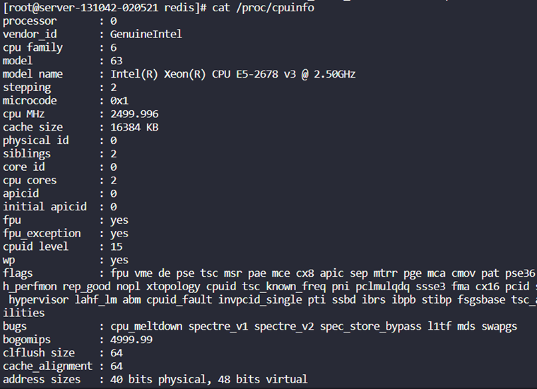

Hình 3.1‑2 thông tin cpu

* + 1. Container

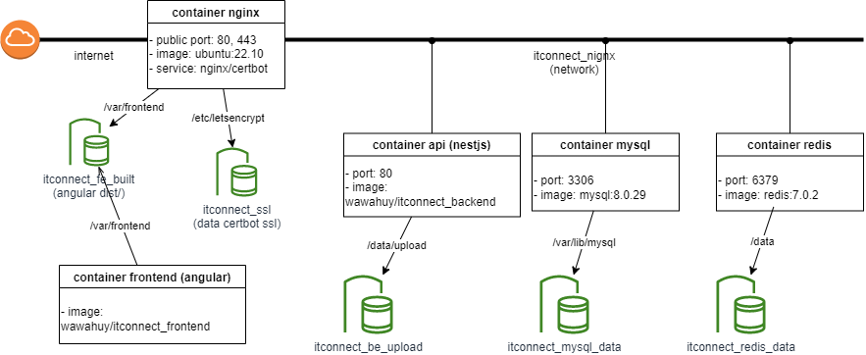

Hình 3.1‑3 tổng quát container



Hình 3.1‑4 docker container

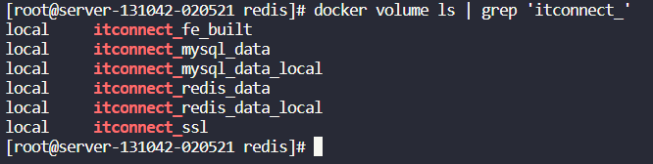

Hình 3.1‑5 docker volume



Hình 3.1‑6 docker network

* + 1. DNS

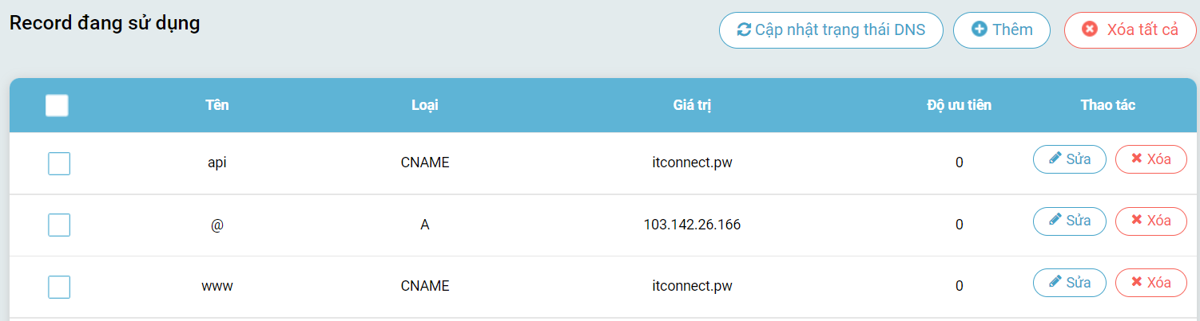

Hình 3.1‑7 cấu hình dns

## Hình ảnh web

TỔNG KẾT

Ưu điểm

Khuyết điểm

Hướng phát triển